HTML

Dans mon fichier HTML, j’ai structuré la page autour de plusieurs grandes sections :

- Header

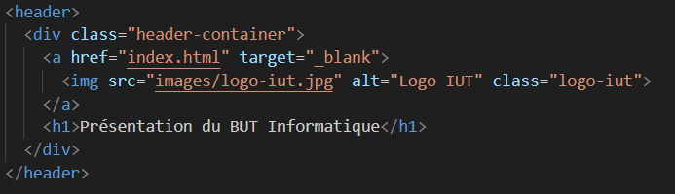

Il contient le logo d’IUT Toulouse qui renvoi vers la page d’accueil quand on clique sur le logo, ensuite à côté le titre principale, et enfin j’ai utilisé une div avec la classe header-container pour aligner logo et titre en flexbox.

- Section tableau des coefficients :

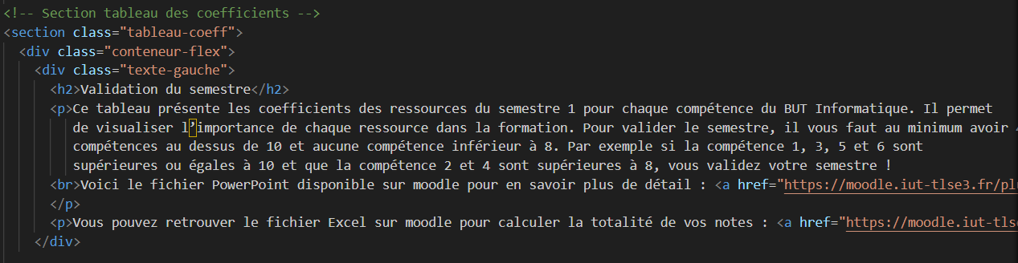

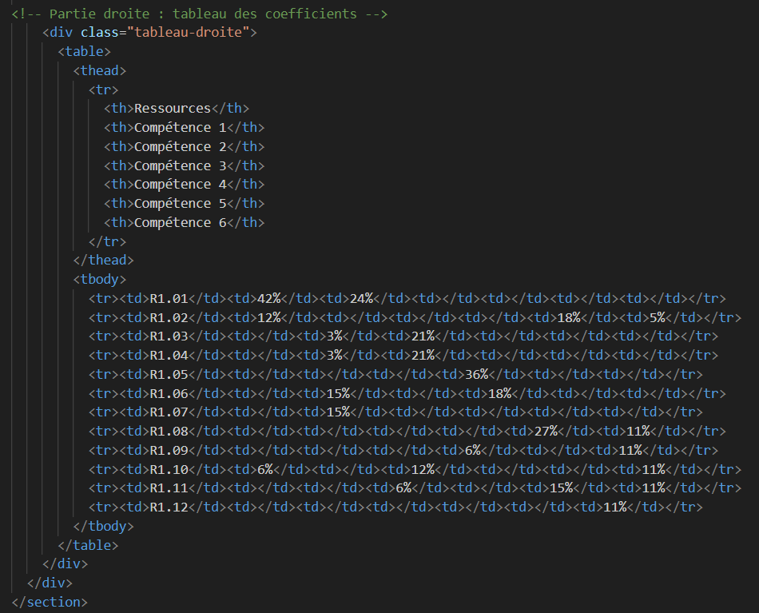
Dans la partie gauche, il y a l’explication des règles de validation du semestre, puis dans la partie droite se trouve un tableau avec les coefficients des ressources par compétence, et enfin j’ai ajouté des liens vers Moodle (PowerPoint et Excel) pour compléter les informations.

- Décorateur

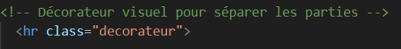

Avec le bloc hr, il permet de créer une ligne horizontale rouge qui sépare visuellement les grandes parties.

- Blocs de compétences

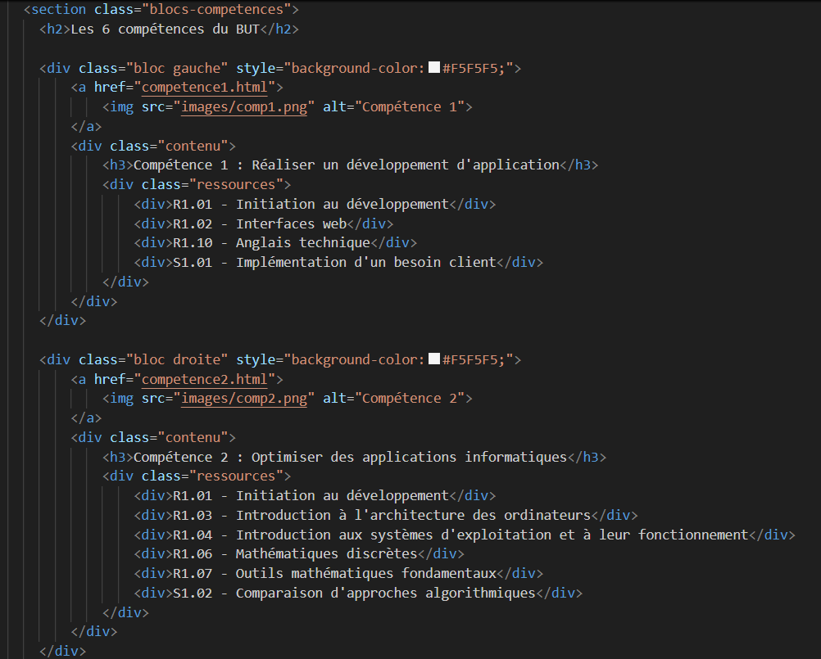

Dans chaque bloc, il contient une image cliquable (renvoie vers la page de la compétence correspondante), un titre et une liste des ressources associées, et ensuite les blocs sont disposés en quinconce (gauche/droite) pour dynamiser la mise en page.

CSS

Dans mon fichier css, il n’y a rien de particulier, j’ai utilisé le rouge, blanc et gris comme couleurs principaux.

- bloc img:hover

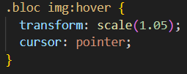

J’ai utilisé ce bloc pour quand on met la souris par dessus un bloc de compétence, ça fait une petite animation.

W3C sur HTML

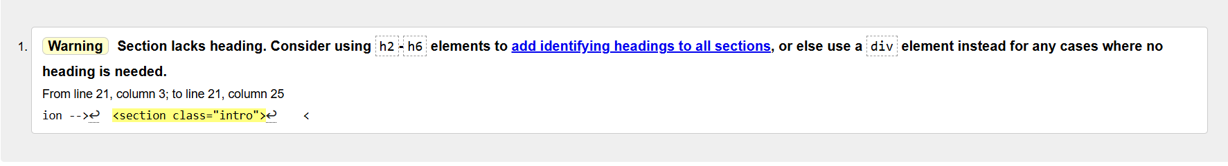

Le validateur W3C signale que la balise <section> utilisée n’a pas de titre. Pour respecter la sémantique HTML, il est recommandé d’ajouter une balise <h2> à <h6> à l’intérieur ou d’utiliser une <div> si aucun titre n’est nécessaire.

W3C sur CSS

Rien à signaler sur le fichier css.

Analyse du code HTML

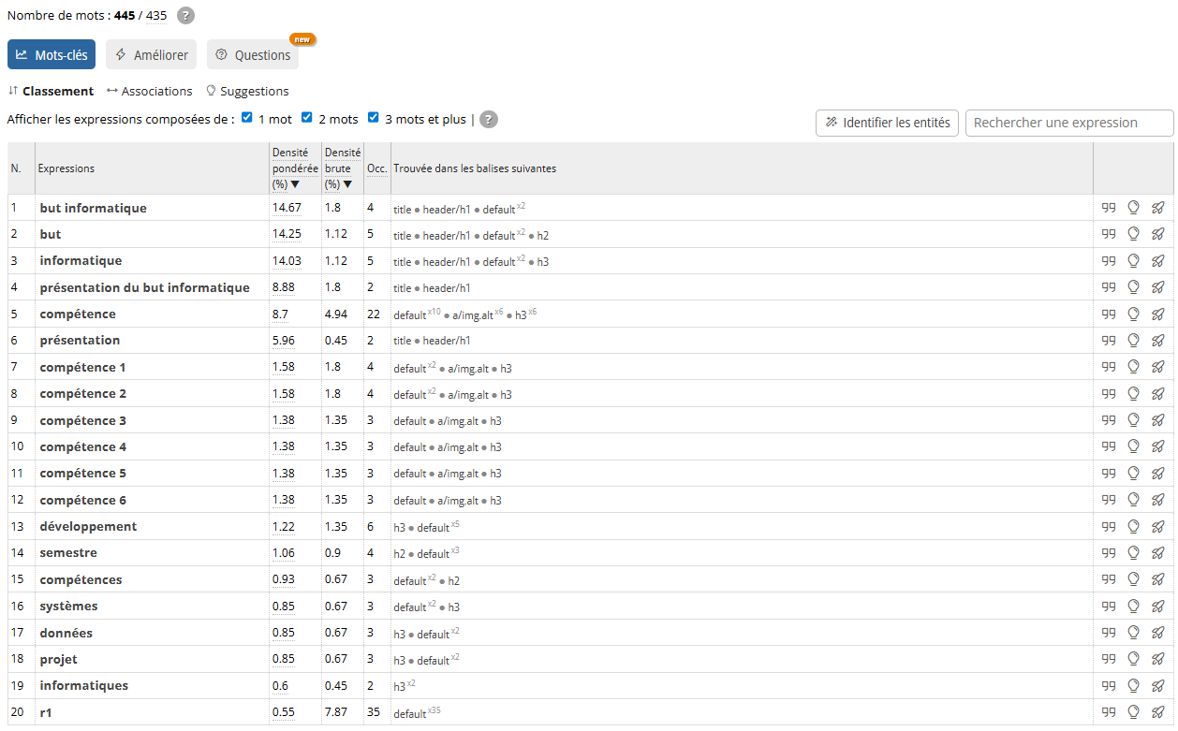
Il n’y a rien à signaler, ça montre bien qu’on est sur une page de présentation de BUT informatique avec les différentes compétences.

